Бородин Алексей Иванович

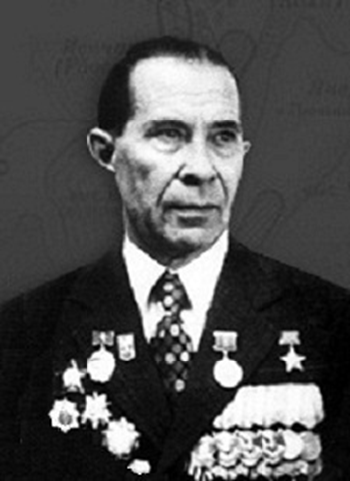

Герой Советского Союза
Страна: СССР
Годы жизни: 30.03.1917 - 08.09.1999
Вид авиации: Штурмовая
Категория: летчик
Места службы: 504 шап/74 гшап Начальник ВСС
Родился 30.03.1917 г. в пос. Октябрьский (Белинский район Пензенской области). Русский. Окончил среднюю школу в 1938 г. Поступил в Пермский сельскохозяйственный институт. В Вооруженных Силах с 1939 г. В 1940 г. окончил Пермскую военную авиационную школу.
В действующей армии в период Великой Отечественной войны с 04.10.41 г. Воевать начал с самой границы, у города Ломжа. Затем переучивался на Ил-2 и в составе 504-го шап -> 74-го гв. шап прибыл на Ленинградский фронт.
В Сталинградской битве лейтенант А.И.Бородин участвовал в должности командира звена, а позже уже в должности начальника воздушно-стрелковой службы полка.
04.08.42 г. в ходе вылета на разведку в район юго-западнее Сталинграда в тяжелом воздушном бою был сбит, но сумел произвести вынужденную посадку и вернулся в часть.
13.09.42 г. (по другим данным, 12.09) в составе девятки Ил-2 штурмовал большое скопление мотомехвойск и живой силы противника в районе Воропоново - Песчанка. Несмотря на ураганный огонь зенитной артиллерии, группа за 4 захода уничтожила и повредила до 15 танков, около 30 автомашин и свыше 50 солдат и офицеров противника. На машине Бородина при попадании зенитного снаряда был разбит руль поворота и пробита левая сторона руля глубины. Сам летчик был ранен в голову. Но, несмотря на ранение и повреждения самолета, он благополучно посадил самолет на свой аэродром.
К февралю 1943 г. совершил 60 боевых вылетов на штурмовку аэродромов, скоплений живой силы и техники противника, из них 27 боевых вылетов непосредственно на защиту Сталинграда. Своими умелыми действиями нанес огромный урон врагу. Лично уничтожил и повредил 2 самолета, 15 танков, свыше 100 автомашин, 7 орудий разного калибра и около 200 солдат и офицеров противника. Каждый боевой вылет был примером исключительного мужества и упорства, умения найти цель, оценить ее и точно поразить. Особую доблесть проявил в дни боев за Сталинград.
01.05.43 г. Указом Президиума Верховного Совета СССР за образцовое выполнение боевых заданий Командования на фронте борьбы с немецкими захватчиками и проявленные при этом отвагу и геройство ст. лейтенанту Алексею Ивановичу Бородину было присвоено звание Героя Советского Союза.
Летом 1943 г. уже в звании капитана А.И.Бородин участвовал в освобождении Донбасса. Здесь он в полной мере проявлял свое мастерство. Как бы противник не маскировался, всегда находил его и наносил сокрушительные удары. Искусно ориентируясь над многочисленными поселками, терриконами, шахтами и густой сетью дорог, только над Донбассом он произвел 20 боевых вылетов. В первый день операции его группа 10 раз заходила на цель, уничтожив два танка и 8 автомашин.
В 1945 г. окончил курсы помощников командиров полков ВВС, в 1953 г. Военно-воздушную инженерную академию им. Н.Е.Жуковского.
В 1963 г. полковник А.И.Бородин уволился в запас. Жил в г. Пенза. На здании средней школы в с. Поим Белинского района установлена мемориальная доска.
Награжден орденом Ленина, тремя орденами Красного Знамени, орденом Александра Невского, двумя орденами Отечественной войны 1-й степени, орденом Красной Звезды, медалями.
Умер 08.09.1999 г. Похоронен на аллее Героев в г. Пенза.

